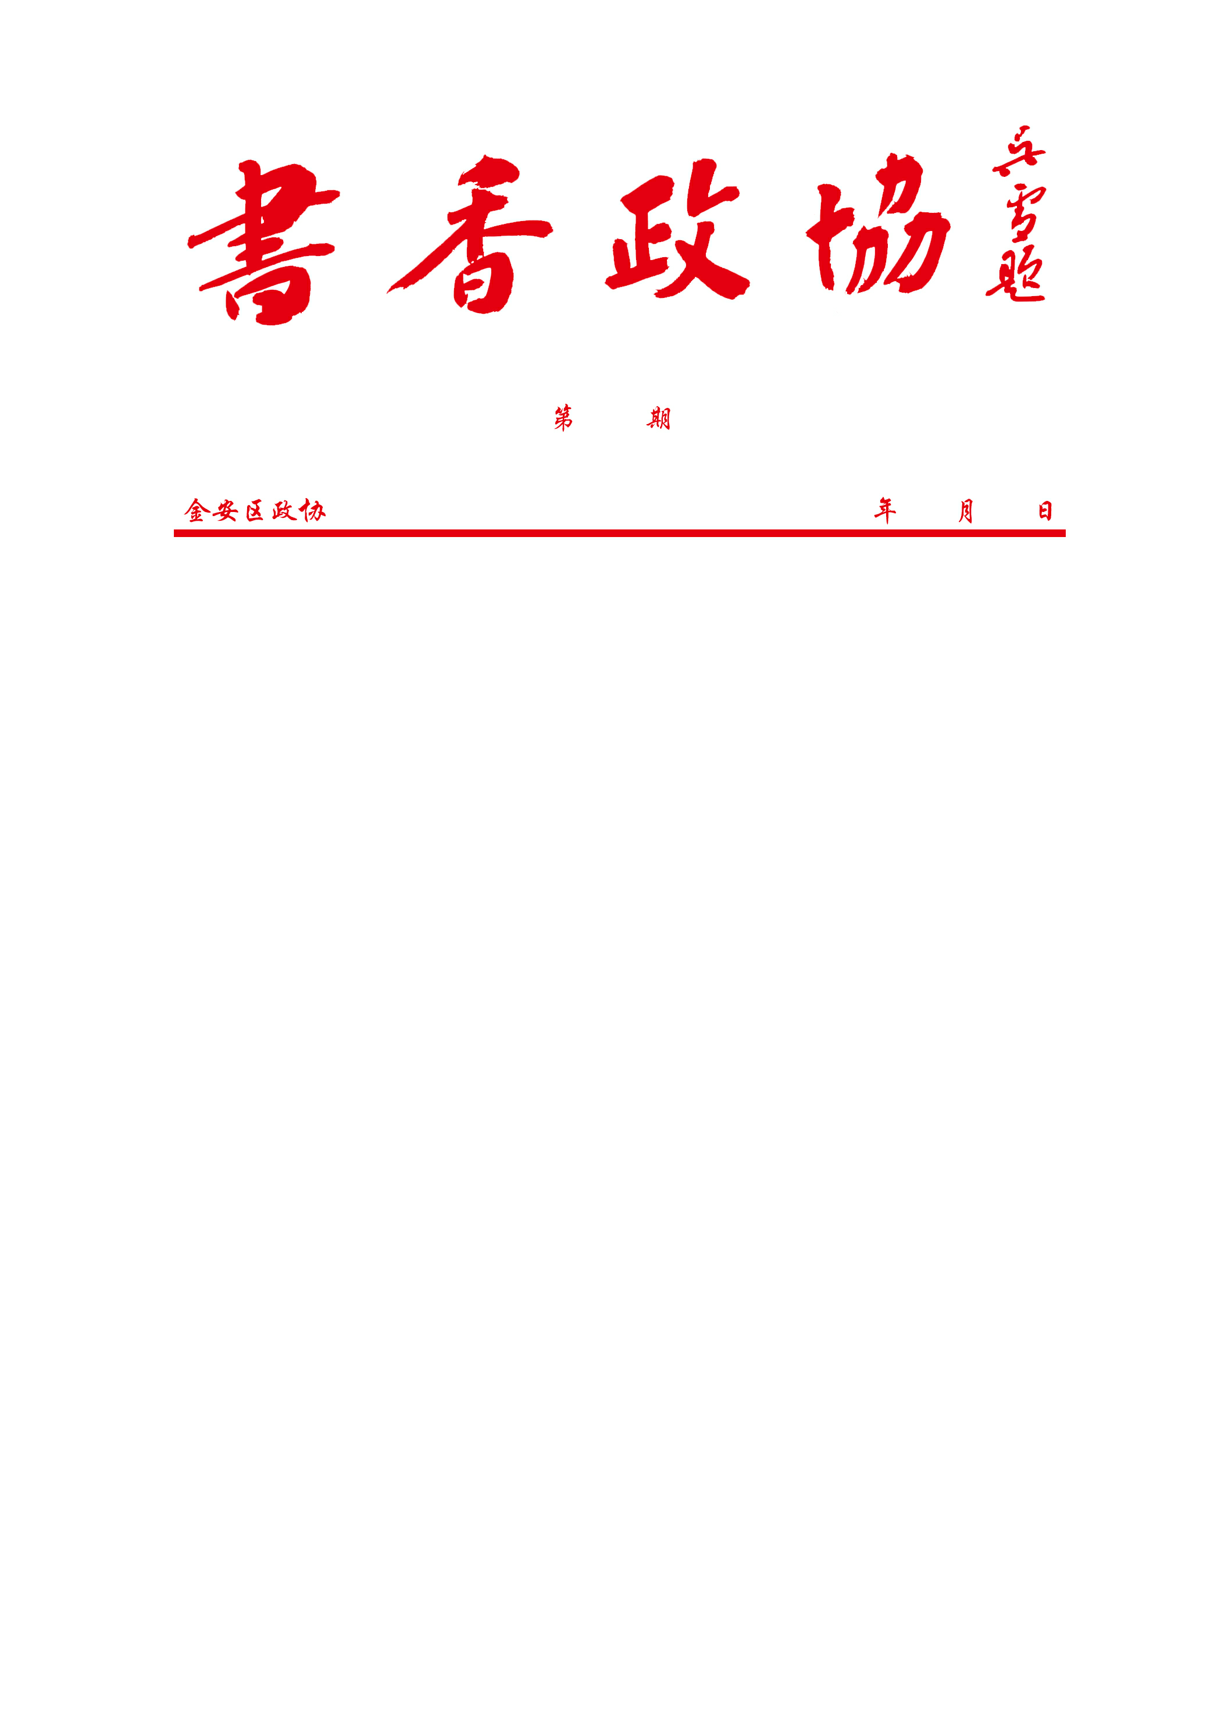

**第1期**

**金安区政协办公室 2022年4月19日**

发 刊 词

建设学习型社会是党中央和习近平总书记的伟大号召。创建书香政协，全国政协作出了表率。区委对建设“五型机关”“书香机关”提出了明确要求。认真贯彻落实中央和省、市、区委决策部署，区政协必然有行动。创办《书香政协》简报，就是以此为载体，定期刊发政协机关干部、委员的读书心得、睿智建言，以书香浸润政协，以文化滋养初心，为金安高质量赶超发展贡献政协智慧和力量。

中国书法家协会理事、安徽省书法家协会主席吴雪同志应邀，欣然题写刊名《书香政协》，谨表谢意。

坚持人民至上 服务发展大局

**荣 维 聪**

新一届区政协如何承担新的使命、迎接新的挑战，以饱满的精神状态做好新形势下的政协工作，是我们必须认真思考的问题。我谈五点体会，与大家共勉。

一、感恩组织，珍惜岗位

区政协六届一次会议选举我们38位同志组成六届政协常务委员会，这是组织和全体委员对我们的信任和重托，也是我们个人努力、同志支持和组织培养的结果，对此，我们要心怀感激。

政协常委既是荣誉，更是责任。每位常委要倍加珍惜荣誉，不负重托，不辱使命，坚持高标准严要求，紧紧依靠全体委员，充分发挥集体智慧，勤勉敬业、忠实履职，脚踏实地做好新一届政协各项工作。**必须确保政治过硬。**要严格遵守党的政治纪律和政治规矩，始终保持清醒的政治头脑、坚定的政治立场，增强“四个意识”，坚定“四个自信”，做到“两个维护”。把“两个确立”作为最深刻的政治领悟、最执着的政治信念、最坚定的政治自觉，用实际行动实际成效当好“两个确立”的坚定捍卫者和忠实践行者。**必须坚持党的全面领导。**坚决把中央和省、市、区委的各项决策部署贯彻落实到我们履职的全过程，永远听党话、跟党走。自觉坚持区委对政协工作的全面领导，坚持重大事项请示报告制度，确保政协政治协商、民主监督、参政议政职能始终在区委领导下开展。

二、围绕中心，服务大局

充分发挥政协常委会的示范作用，组织引导政协各参加单位和政协委员，紧紧围绕区委、区政府的中心工作，紧扣项目建设、双招双引、乡村振兴等全区经济社会发展的重大问题，特别是区第五次党代会和区六届人大一次会议上政府工作报告提出的奋斗目标和主要措施，积极开展专题协商、对口协商、提案办理协商等，把发展中的大事要事谋深谋实。充分发挥政协组织的职能作用，切实增强履行职能的责任感和使命感，善于从政协工作的性质和特点出发，倾听各方意见、凝聚社会各界智慧，准确把握参与决策的“程度”和发挥作用的“角度”，在努力做到反映社情求广度、民主监督求力度、视察调研求深度、建言献策求高度的同时，努力做到尽职不越位、帮忙不添乱、务实不表面。

三、人民至上，为民造福

政协组织的最大权力就是“话语权”，要行使好“话语权”就必须大力弘扬密切联系群众的优良作风，深入基层、深入一线、深入群众，深入调查研究，真实了解和反映社情民意，为人民群众发声代言。要始终贯穿“凝聚共识、凝聚智慧、凝聚力量”的工作主线，多做协调关系、化解矛盾、理顺情绪、增进共识的工作，有效履行政协职能，及时收集和反映带有界别性、普遍性、倾向性的愿望和诉求，积极向党政部门反映群众意愿，积极建言献策，科学出谋划策，为党委政府分忧，为人民群众解难，促进社会和谐稳定。

四、精诚团结，同心奋斗

坚决维护和服从区委的领导，自觉把区委、区政府决策部署通过民主程序转化为政协常委会和政协委员的履职行动，努力做到紧跟区委部署不掉队、领会区委意图不偏差、执行区委决策不含糊，区委有部署、政协有行动，区委有号召、政协有落实，始终做到与区委同心同向、同力同行、同频共振。每位政协常委都要用“心”履行职责，以自己的模范言行在全区干群中产生好的社会影响。注重发挥政协联系广泛的优势，不断加强与各党派团体和各族各界人士的联系，凝聚各方面的智慧力量共同推动发展大势，努力营造团结合作、和衷共济的良好氛围，形成齐心协力、共推金安跨越发展的强大合力。

五、守牢底线，廉洁自律

政协是一个有章程约束、有纪律要求的政治组织，必须坚持底线思维，树牢底线意识，严格遵守党的政治纪律和政治规矩，正确处理党内民主和人民民主的关系，把握好协商议政的边界和底线，在大是大非面前旗帜鲜明、亮明态度。要严格贯彻落实中央八项规定精神和省、市、区实施细则，把“三严三实”要求贯穿于全部工作中，以自身的好作风、好品格，影响和带动自己所联系的界别和委员，把廉洁纪律、群众纪律、工作纪律、生活纪律严起来，带动广大委员，守纪律、讲规矩、重品行，切实维护好人民政协形象和声誉。

# 抗击疫情 勇毅前行

疫情就是命令。面对本轮疫情，区政协闻令而动，以实际行动彰显担当作为。

**一是率先垂范。**区政协负责同志分赴联系乡镇街指导疫情防控工作，把区委区政府的指示第一时间传达到位，确保防控措施从严从实从细，应急反应有力有序有效。

**二是担当作为。**区政协机关全体干部职工服从全局，自觉为防疫大局勇毅前行，支援江淮社区开展核酸检测、卡点值班值守以及巡查劝导等工作，以实际行动为抗击疫情奉献政协力量。

**三是保障得力。**“兵马未动，粮草先行”。区政协办积极做好防疫应急物资的采购、发放、储备等各项工作，及时为奋战在一线的同志提供安全防护装备和必要的生活物资，为尽快打赢疫情阻击战提供坚强有力的后勤保障。

**四是委员有爱。**聚焦疫情，区政协及时向政协委员发出“委员有爱、抗疫同行”倡议书，动员广大政协委员立即行动起来，积极履职尽责。

据不完全统计，截至目前，委员企业和个人共捐款捐物折合人民币61万元。荣光睿、傅坤、阚宏柱、屠钟根、汤涌、王莉、赵军、范家周、蒯萍、张信如、周先军等委员，积极进行爱心捐助，有力支援疫情防控工作。（撰稿：柏发林）

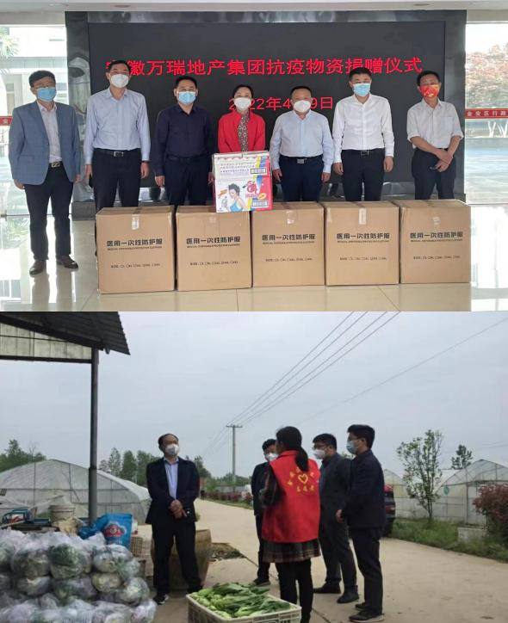 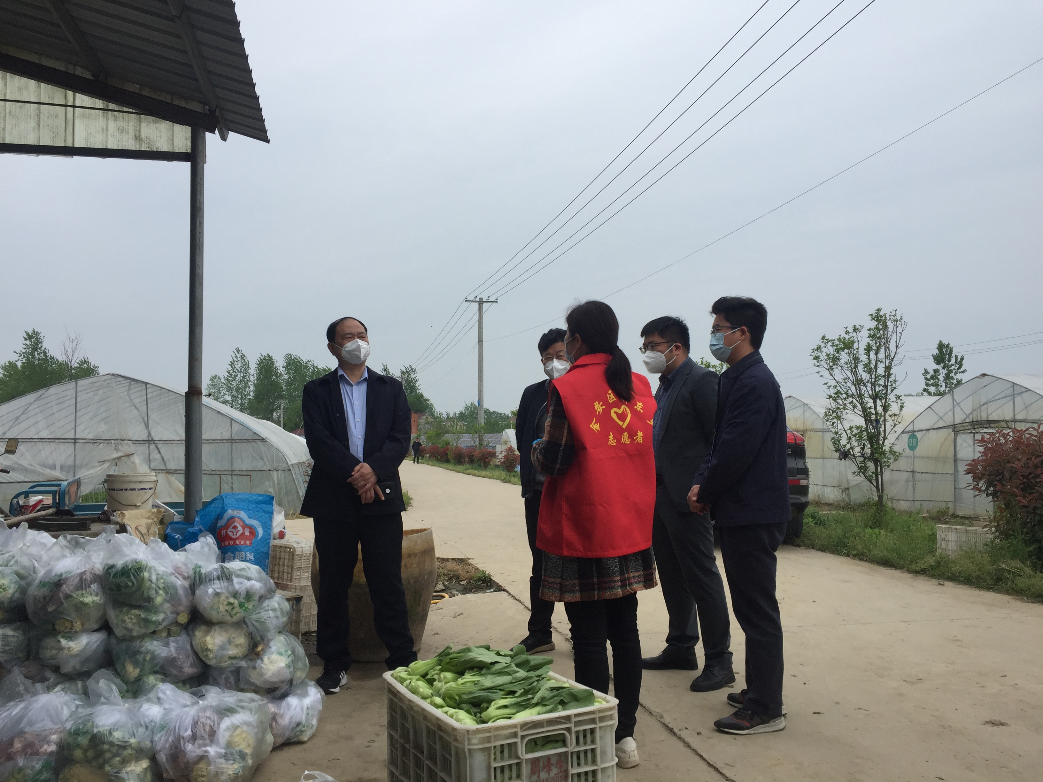

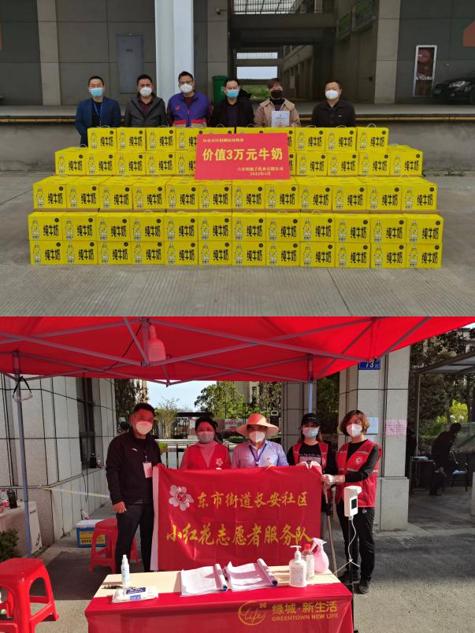 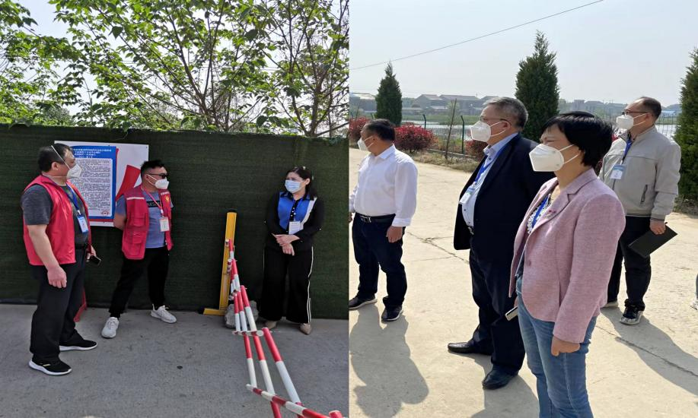

 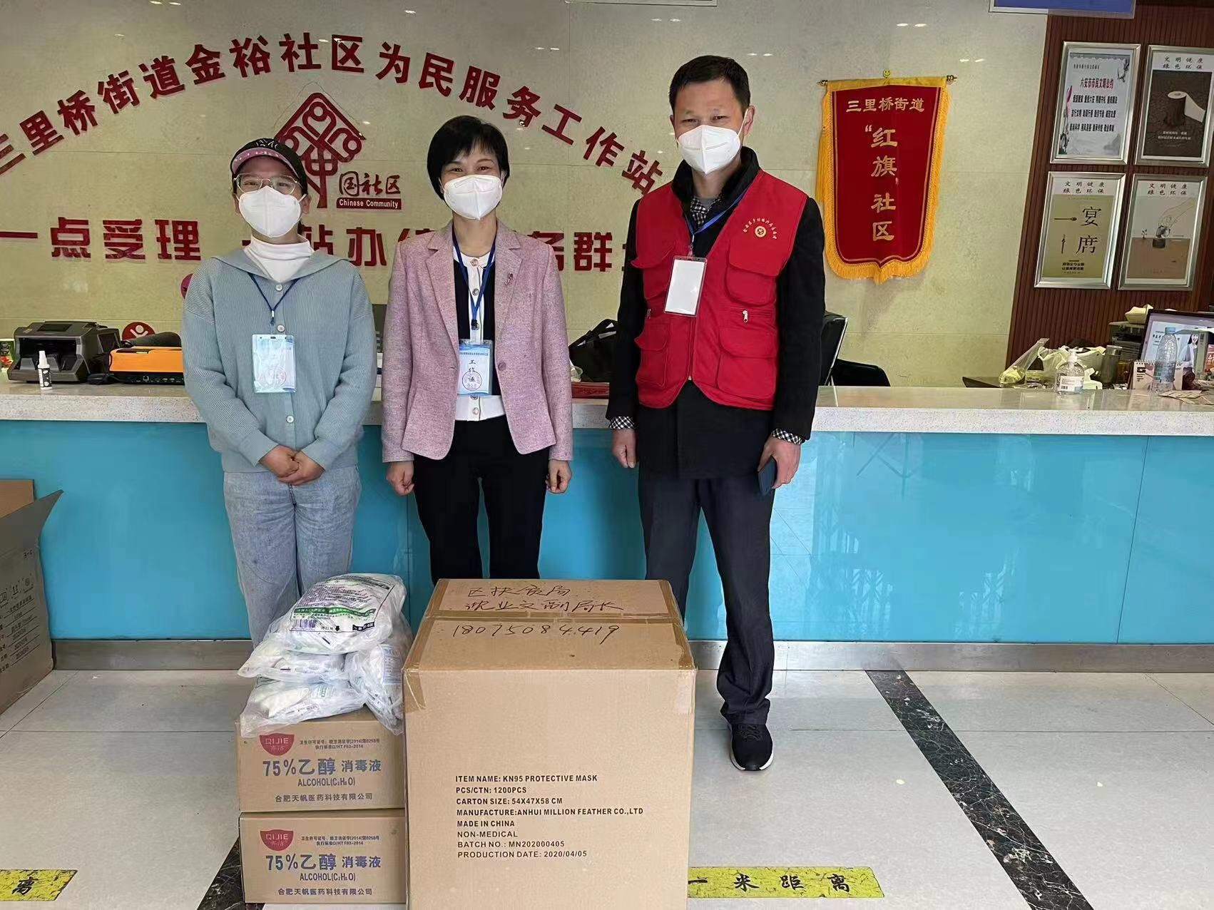

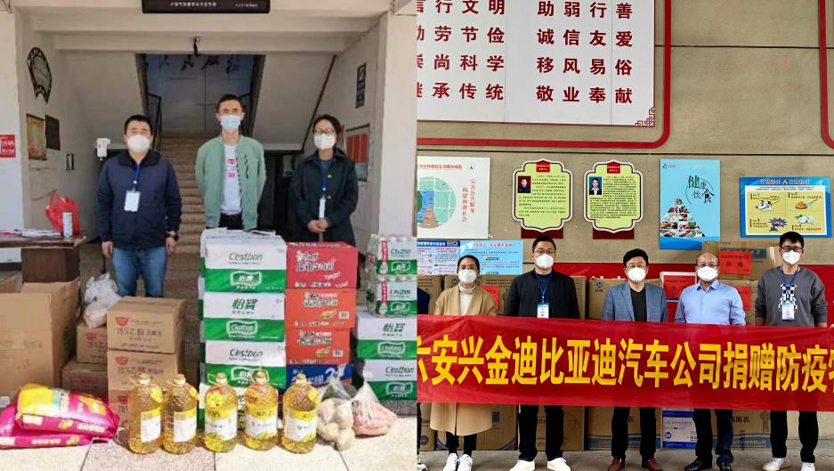 

# “艺”起守护 区政协书画院翰墨丹青

# 致敬“最美逆行者”

本轮疫情发生以来，金安区政协书画院艺术家们主动响应，用爱研墨、用心调色、以笔战“疫”，创作出一批以抗击新冠疫情为主题的书画作品，向最美逆行者致敬。

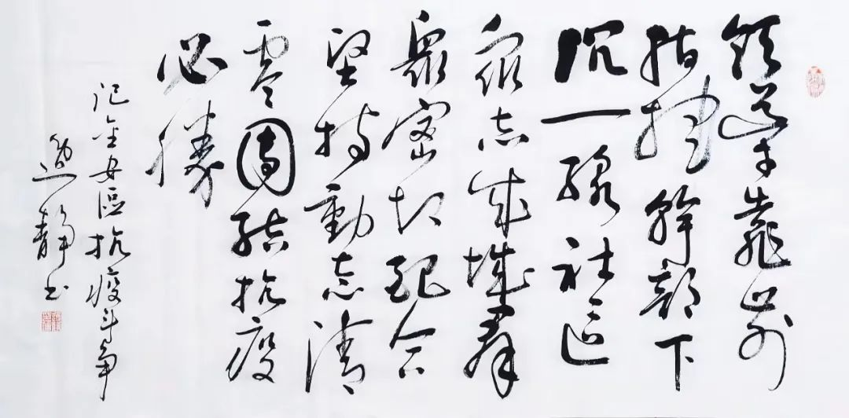

刘戊友作品：《赞金安抗疫》

艺术家们用热切的情感，创作了一幅幅生动的书画作品，讴歌、致敬奋战在防控一线的白衣天使、党员干部和广大志愿者，展现金安人民不畏艰险、迎难而上的精神风貌，凝聚起众志成城、守护家园的强大精神力量。

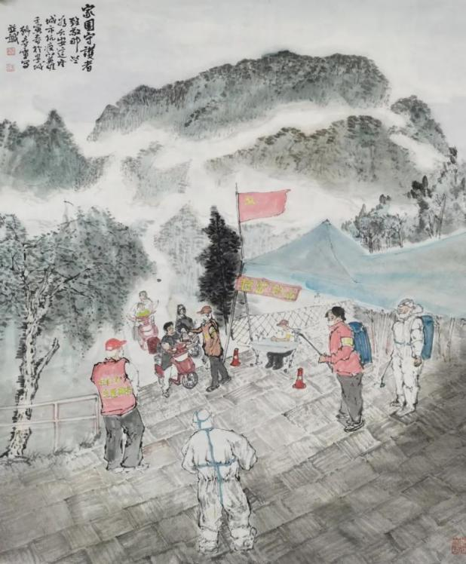

韩春雷作品：《家园守护者》

现将部分作品陆续展示，表达艺术家们在中国共产党的坚强领导下，携手抗击疫情、战胜疫情的信心和决心以及强烈的责任担当与家国情怀。金安区政协书画院将优选部分书画作品，赠送给奋战在抗疫一线的“最美逆行者”。（撰稿： 谢承倩）

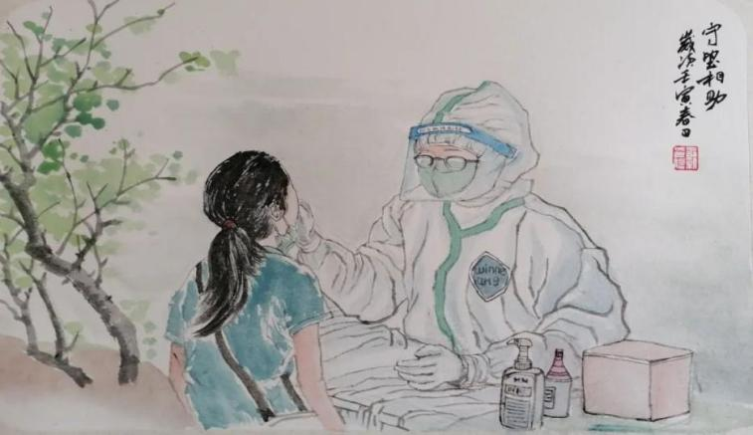

王新作品：《向大白致敬》

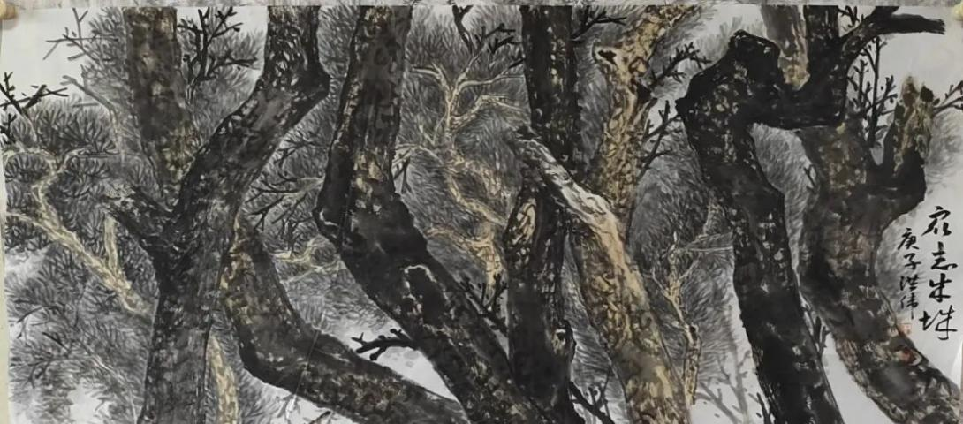

杨洪伟作品：《众志成城》

|  |  |
| --- | --- |
| 321  毛万宝作品：《今日欢呼孙大圣 只缘妖雾又重来》 | 789  彭德明作品：《守望相助》 |
| **221**  洪德遣作品：《疫落花开 携手未来》 | |
| **1234567**  王福田作品：《众志成城》  △满白文仿汉印 | **12345**  王福田作品：《众志成城》  △甲骨文入印拟秦印 |

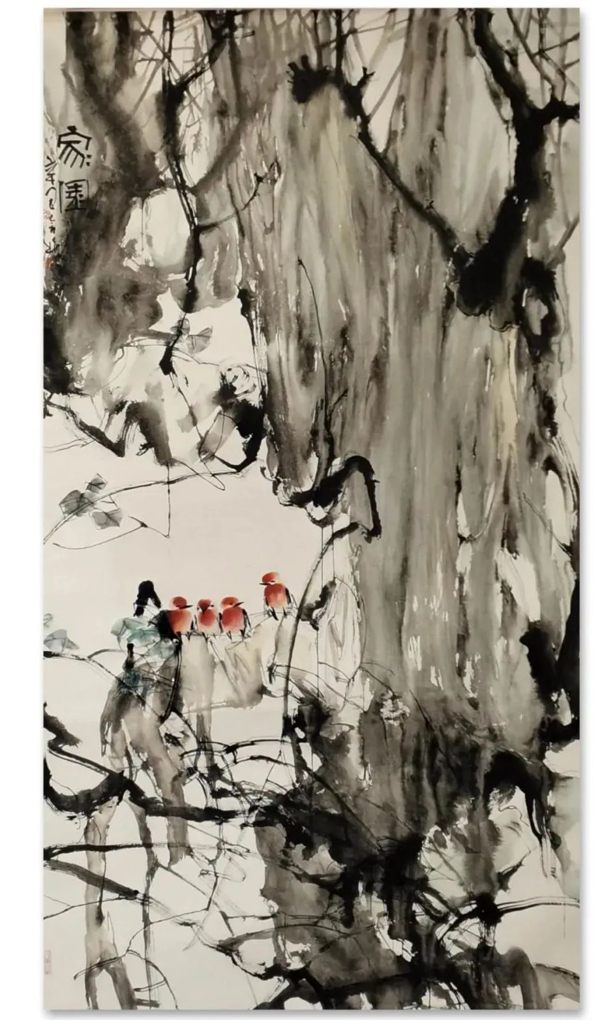

朱含梅作品：《家园》

发：区政协委员（电子版），各乡镇街政协联络组，区直有关单位。

送：市政协，区四个班子领导

本期编辑：柏发林 审签：江仲贤 （共印150份）